

**JUDUL HARUS SINGKAT JELAS TIDAK BERMAKNA GANDA DAN MEWAKILI ISI DITULIS DENGAN HURUF CAPITAL DAN TIDAK LEBIH DARI 20 KATA**

**Laporan Kerja Praktik**

**Nama Mahasiswa**

**NIM**

**PROGRAM STUDI FISIKA**

**JURUSAN SAINS**

**INSTITUT TEKNOLOGI SUMATERA**

**LAMPUNG SELATAN**

**2020**



**JUDUL HARUS SINGKAT JELAS TIDAK BERMAKNA GANDA DAN MEWAKILI ISI DITULIS DENGAN HURUF CAPITAL DAN TIDAK LEBIH DARI 20 KATA**

**Laporan Kerja Praktik**

**Nama Mahasiswa**

**NIM**

**PROGRAM STUDI FISIKA**

**JURUSAN SAINS**

**INSTITUT TEKNOLOGI SUMATERA**

**LAMPUNG SELATAN**

**2020**

# LEMBAR PENGESAHAN

Laporan Kerja Praktik yang berjudul “Identifikasi Gerakan Tanah Menggunakan Metode Geolistrik Studi Kasus: Desa Cicangkang Girang, Kecamatan Sindangkerta, Kabupaten Bandung Barat” adalah benar dibuat oleh saya sendiri dan belum pernah dibuat dan diserahkan sebelumnya, baik sebagian ataupun seluruhnya, baik oleh saya ataupun orang lain, baik di Institut Teknologi Sumatera maupun di institusi pendidikan lainnya.

Lampung Selatan, Agustus 2019

PAS FOTO 3x4 berwarna

Penulis,

Nama Mahasiswa

NIM. XXXXXX

Diperiksa dan disetujui oleh,

Dosen Pembimbing Pembimbing Lapangan

Nama pembimbing dari ITERA. Nama pembimbing Eksternal.

NIP. 198510212012122002 NIP. 198905292014021004

Penguji

Nama Penguji.

NIP. 1990082420171084

# KATA PENGANTAR

# DAFTAR ISI

LEMBAR PENGESAHAN 3

KATA PENGANTAR 4

DAFTAR ISI 5

BAB I 9

PENDAHULUAN 9

1.1. Latar Belakang 9

1.2. Tujuan Kerja Praktik 9

1.3. Ruang Lingkup Kerja Praktik 9

BAB II 10

PROFIL INSTANSI DAN TINJAUAN PUSTAKA 10

2.1 Tinjauan Pustaka 10

Tabel 2.1 Nilai FK berdasarkan intensitas kelongsoran [3] 12

BAB III 13

PELAKSANAAN KERJA PRAKTIK 13

3.1 Logbook Kerja Praktik 13

3.2 Metodelogi Kerja Praktik 15

3.3 Waktu dan Tempat Pelaksanaan 15

3.4 Data Penelitian 15

3.5 Perangkat Yang Digunakan 15

3.6 Metode Penelitian 15

3.7 Diagram Alir 15

BAB IV HASIL PEMBELAJARAN 16

4.1 Hasil Pembelajaran 16

BAB V 17

KESIMPULAN DAN SARAN 17

5.1 Kesimpulan 17

5.2 Saran 17

# DAFTAR TABEL

Tabel 2.1 Nilai FK berdasarkan intensitas kelongsoran [3] 12

Tabel 3.1 Logbook kegiatan pelaksanaan kerja praktik 13

# DAFTAR GAMBAR

Gambar 2.3 Sketsa lereng dan gaya yang bekerja [1] 10

Gambar 2.4 Sketsa gaya yang bekerja (τ) dan (s) pada satu sayatan [5] 11

# BAB I PENDAHULUAN

## Latar Belakang

Berisi argumentasi hal yang mendorong pelaksanaan Kerja Praktik tersebut, dengan merujuk dari berbagai sumber pustaka atau masalah yang ada. Sedapat mungkin didukung dengan data-data atau pandangan pihak lain untuk menguatkan adanya permasalahan.

## Tujuan Kerja Praktik

Menyatakan hal-hal yang ingin dicapai dalam pelaksanaan Kerja Praktik tersebut, misalnya untuk menjajagi, menguraikan, menerangkan,membuktikan atau menerapkan suatu gejala, konsep atau dugaan, atau membuat suatu model.

Rumuskan tujuan yang akan dicapai secara spesifik yang merupakan kondisi baru yang diharapkan terwujud setelah KP selesai. Sebaiknya hindari menuliskan tujuan sebagai pemenuhan kelulusan syarat mata kuliah KP

## Ruang Lingkup Kerja Praktik

Menyatakan hal-hal yang dibatasi (tidak termasuk) dalam pengerjaan Kerja Praktik, sehingga pembaca dapat memahami sampai sebatas mana pekerjaan dilakukan.

Batasan masalah merupakan penyempitan masalah dari sesuatu hal yang mempunyai aspek cukup banyak dikurangi aspeknya menjadi lebih sedikit.

# BAB II TINJAUAN PUSTAKA

## Tinjauan Kesatu

Berisi teori penunjang/dasar yang berkaitan dengan tujuan yang dilakukan saat kerja Praktik yang diperoleh dari referensi-referensi yang dipublikasi secara resmi baik berupa buku teks, makalah, jurnal, atau media massa

Contoh penulisan gambar dan tabel dapat dilihat di bawah ini

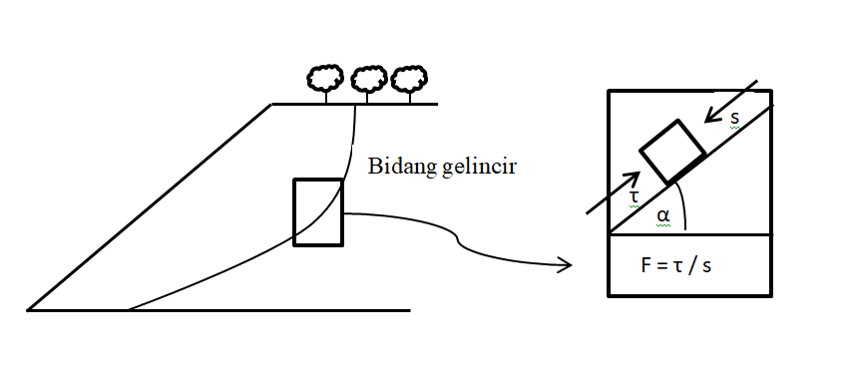

Gambar 2.3 Sketsa lereng dan gaya yang bekerja [1]

Dimana :

τ = cL+{(W+V)cosα-µ}tanø

s = (W+V)sinα

F = ∑ τ/s (sepanjang bidang gelincir)

Keterangan :

F = Faktor keamanan lereng (tidak bersatuan)

L = Panjang segmen bidang gelincir (meter)

Τ = Gaya tahanan geser (ton/m2 )

s = Gaya dorong geser (ton/m2 )

c = Kohesi (ton/m2 )

ø = Sudut geser dalam massa lereng (derajat)

W = Bobot massa diatas segmen L (Ton)

V = Beban luar (Ton)

µ = Tekanan pori

α = Sudut yang dibentuk oleh bidang gelincir dengan bidang horizontal (derajat)

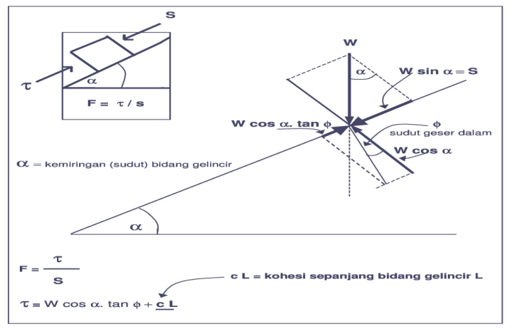

Gambar 2.4 Sketsa gaya yang bekerja (τ) dan (s) pada satu sayatan [5]

Secara umum, faktor keamanan didefinisikan sebagai berikut (Bowles, 1984):

Fs =  (2.1)

Dimana:

Fs = Faktor keamanan

 = Kuat geser tanah rata-rata (kN/m2 )

= Tegangan geser tanah rata-rata (kN/m2 )

### Tabel 2.1 Nilai FK berdasarkan intensitas kelongsoran [3]

|  |  |
| --- | --- |
| Nilai Faktor Keamanan (FK) | Intensitas Longsor |
| FK < 1,07 | Longsor biasa/sering terjadi |
| FK anatar 1,07 – 1,25 | Longsor pernah terjadi |
| FK > 1,25 | Longsor jarang terjadi |

# BAB III PELAKSANAAN KERJA PRAKTIK

## Logbook Kerja Praktik

Tuliskan pelaksanaan kegiatan kerja praktik di instansi anda bekerja

### Tabel 3.1 Logbook kegiatan pelaksanaan kerja praktik

| LOGBOOK KEGIATAN KERJA PRAKTIK | | | | |
| --- | --- | --- | --- | --- |
| No. | Hari/Tanggal | Waktu | Deskripsi Kegiatan | Tempat |
| 1 | Senin, 17-06-19 | 08.00-10.00 | Bertemu dengan pembimbing | Kantor PVMBG |
| 10.00-12.00 | Mensortir database GERTAN yang ada di Bogor dari tahun 2010-2013 | Kantor PVMBG |
| 12.00-13.00 | ISHOMA |  |
| 13.00-15.00 | Mensortir database GERTAN yang ada di Bogor dari tahun 2010-2013 dan mempelajari buku tentang landslide | Kantor PVMBG |
| 2 | Selasa, 18-06-19 | 10.00-12.00 | Mensortir data bencana di Indonesia dari tahun 2016-2018 | Kantor PVMBG |
| 12.00-13.00 | ISHOMA |  |
| 13.00-15.00 | Mensortir data bencana di Indonesia dari tahun 2016-2018 | Kantor PVMBG |
| …. | ….. | …. | …. | …. |
| …. | …. | …. |
| …. | …. | …. |

## Metodelogi Kerja Praktik

## Waktu dan Tempat Pelaksanaan

Jelaskan waktu dan tempat pelaksanaan kerja Praktik

## Data Penelitian

Tuliskan daata yang digunakan pada kerja praktik.

## Perangkat Yang Digunakan

Tuliskan perangkat yang digunakan pada kerja praktik ini

## Metode Penelitian

Tuliskan metode penelitian yang digunakan disini (jika ada)

## Diagram Alir

Gambarkan diagram alir.pelaksanaan kerja praktik maupun metode pelaksanaannya

# BAB IV HASIL PEMBELAJARAN

## 4.1 Hasil Pembelajaran

Tuuliskan hasil pembelajaran yang diperoleh selama kerja praktik. Jika ada hasil penelitian dapat dituliskan juga dalam bab IV ini.

Berisi informasi dengan hasil dari kerja praktik yang dilakukan, dapat disajikan dalam diagram, tabel, gambar, peta, atau hal-hal lain yang menunjukan hasil dari penelitian tersebut

# BAB V KESIMPULAN DAN SARAN

## 5.1 Kesimpulan

Berisi jawaban dari tujuan yang diajukan penulis. Berupa intisari dari hasil pembahasan yang menjawab tujuan dari penelitian, dapat berupa data, fakta, pendapat atau alasan terhadap suatu objek penelitian.

## 5.2 Saran

Materi yang disarankan adalah relevan dan ditujukan kepada pihak-pihak terkait, sehubungan dengan hasil penelitian..

**DAFTAR PUSTAKA**

[1] Peter M. Shearer “Introduction To Seismologi” Second Edition, 2009.

[2] A. Rezi and M. Allam, "Techniques in array processing by means of transformations," in Control and Dynamic Systems, Vol. 69, Multi dimensional Systems, C. T. Leondes, Ed. San Diego: Academic Press, 1995, pp. 133-180.

[3] D. Sarunyagate, Ed., Lasers. New York: McGraw-Hill, 1996.

[4] Qi-fu chen, Lanbo Liu, Wiejun Wang, dan Kuang He “ Seismic Hazard Assessment with Microthermor Array Observation And Computational Simulation In The Metropolitan Beijing Area” The 14th Workd Conference On Earthquake Engineering, October 12-17,2008, Beijing, China.

[5] Oxtavi Hardaningrum, Cecep Sulaeman, Eddy Supriyana”Zonasi Rawan Bencana Gempa Bumi Kota Malang Berdasarkan Analisis *HVSR.*

[6] N. Osifchin and G. Vau, "Power considerations for the modernization of telecommunications in Central and Eastern European and former Soviet Union (CEE/FSU) countries," in Second International Telecommunications Energy Special Conference, 1997, pp. 9-16.

[7] S. Al Kuran, "The prospects for GaAs MESFET technology in dc-ac voltage conversion," in Proceedings of the Fourth Annual Portable Design Conference, 1997, pp. 137-142.

# LAMPIRAN

# Lampiran 1.

## Gambaran Umum Instansi

Jelaskan gambaran umum dari instansi tempat pelaksanaan Kerja Praktik

## Unit Kerja/Sub Bagian yang ditempati

Jelaskan secara rinci unit kerja / Sub bagian yang ditempati oleh saudara selama kerja praktik dalam hal ini adalah unit kerja yang memberikan tugas kepada Saudara

Jelaskan juga tugas dan fungsi dari unit kerja tersebut dan jelaskan pada bagian mana saudara bekerja/berkontribusi dalam menyelesaikan masalah yang dihadapi

# Lampiran 2.

Data Geolistrik Kampung Neundeut, RW 11 dan RW 12, Desa Cicangkang Girang, Kecamatan Sindangkerta, Kabupaten Bandung Barat.

Neundeut_WS_5_36.bin

5.0000

11

7

Type of measurement (0=app. resistivity,1=resistance)

0

299

2

0

4 0.00 934.35 15.00 937.80 5.00 935.90 10.00 936.55 22.1500

4 5.00 935.90 20.00 938.38 10.00 936.55 15.00 937.80 17.6900

4 10.00 936.55 25.00 938.14 15.00 937.80 20.00 938.38 14.5200

4 15.00 937.80 30.00 939.27 20.00 938.38 25.00 938.14 9.1100

4 20.00 938.38 35.00 940.51 25.00 938.14 30.00 939.27